F
TG/303/1
ORIGINAL : anglais
DATE : 2014-04-09
UNION INTERNATIONALE POUR LA PROTECTION DES OBTENTIONS VÉGÉTALES
Genève

 | VANILLIER  Codes UPOV : VANIL_PLA; VANIL_POD;  VANIL_PBA; VANIL_PPO; VANIL_PPH; VANIL_PTA  Vanilla planifolia Jacks.  Vanilla planifolia Jacks. x Vanilla odorata;  Vanilla planifolia Jacks. x Vanilla bahiana;  Vanilla planifolia Jacks. x Vanilla pompona;  Vanilla planifolia Jacks. x Vanilla phaeantha;  Vanilla planifolia Jacks. x Vanilla tahitensis | *

PRINCIPES DIRECTEURS

POUR LA CONDUITE DE L’EXAMEN

DE LA DISTINCTION, DE L’HOMOGÉNÉITÉ ET DE LA STABILITÉ

Autres noms communs :*

nom botanique | anglais | français | allemand | espagnol
Vanilla planifolia Jacks. | Vanilla | Vanillier | Vanille | Vainilla, Xanath
V. planifolia Jacks. x V. odorata
V. planifolia Jacks. xV. bahiana
V. planifolia Jacks. x V. pompona
V. planifolia Jacks. x V. phaeantha
V. planifolia Jacks. x V. tahitensis

Ces principes directeurs (“principes directeurs d’examen”) visent à approfondir les principes énoncés dans l’introduction générale (document TG/1/3) et dans les documents TGP qui s’y rapportent afin de donner des indications concrètes détaillées pour l’harmonisation de l’examen de la distinction, de l’homogénéité et de la stabilité (DHS) et, en particulier, à identifier des caractères convenant à l’examen DHS et à la production de descriptions variétales harmonisées.

DOCUMENTS CONNEXES
Ces principes directeurs d’examen doivent être interprétés en relation avec l’introduction générale et les documents TGP qui s’y rapportent.
SOMMAIRE PAGE

1. Objet de ces principes directeurs d’examen 3
2. Matériel requis 3
3. Méthode d’examen 3
3.1 Nombre de cycles de végétation 3
3.2 Lieu des essais 3
3.3 Conditions relatives à la conduite de l’examen 3
3.4 Protocole d’essai 3
3.5 Essais supplémentaires 3
4. Examen de la distinction, de l’homogénéité et de la stabilité 4
4.1 Distinction 4
4.2 Homogénéité 5
4.3 Stabilité 5
5. Groupement des variétés et organisation des essais en culture 5
6. Introduction du tableau des caractères 6
6.1 Catégories de caractères 6
6.2 Niveaux d’expression et notes correspondantes 6
6.3 Types d’expression 6
6.4 Variétés indiquées à titre d’exemples 7
6.5 Légende 7
7. Table of Characteristics/Tableau des caractères/Merkmalstabelle/Tabla de caracteres 8
8. Explications du tableau des caractères 13
8.1 Explications portant sur plusieurs caractères 13
8.2 Explications portant sur certains caractères 13
9. Bibliographie 19
10. Questionnaire technique 20

Objet de ces principes directeurs d’examen

Ces principes directeurs d’examen s’appliquent à toutes les variétés de Vanilla planifolia Jacks., Vanilla planifolia Jacks. x Vanilla odorata, Vanilla planifolia Jacks. x Vanilla bahiana, Vanilla planifolia Jacks. x Vanilla pompon, Vanilla planifolia Jacks. x Vanilla phaeantha et Vanilla planifolia Jacks. x Vanilla tahitensis.

Matériel requis

2.1 Les autorités compétentes décident de la quantité de matériel végétal nécessaire pour l’examen de la variété, de sa qualité ainsi que des dates et lieux d’envoi. Il appartient au demandeur qui soumet du matériel provenant d’un pays autre que celui où l’examen doit avoir lieu de s’assurer que toutes les formalités douanières ont été accomplies et que toutes les conditions phytosanitaires sont respectées.

2.2 Le matériel doit être fourni sous forme de boutures avec 2 nœuds au moins ou de plantes d’un an.

2.3 La quantité minimale de matériel végétal à fournir par le demandeur est de :

10 boutures ou plantes.

2.4 Le matériel végétal doit être manifestement sain, vigoureux et indemne de tout parasite ou toute maladie importants.

2.5 Le matériel végétal ne doit pas avoir subi de traitement susceptible d’influer sur l’expression des caractères de la variété, sauf autorisation ou demande expresse des autorités compétentes. S’il a été traité, le traitement appliqué doit être indiqué en détail.

Méthode d’examen

3.1 Nombre de cycles de végétation

3.1.1 En règle générale, la durée minimale des essais doit être de deux cycles de végétation indépendants. Il est notamment essentiel que les plantes produisent une récolte satisfaisante de fruits à chacun des deux cycles de fructification.

3.1.2 Le cycle de végétation est constitué par la période qui va du début de la croissance végétative active ou de la floraison, se poursuit tout au long de la croissance végétative active ou de la floraison et du développement des fruits et s’achève à la récolte des fruits.

3.2 Lieu des essais

En règle générale, les essais doivent être conduits en un seul lieu. Pour les essais conduits dans plusieurs lieux, des indications figurent dans le document TGP/9, intitulé “Examen de la distinction”.

3.3 Conditions relatives à la conduite de l’examen

Les essais doivent être conduits dans des conditions assurant une croissance satisfaisante pour l’expression des caractères pertinents de la variété et pour la conduite de l’examen.

3.4 Protocole d’essai

3.4.1 Chaque essai doit être conçu de manière à porter au total sur 10 plantes au moins.

3.4.2 Les essais doivent être conçus de telle sorte que l’on puisse prélever des plantes ou parties de plantes pour effectuer des mesures ou des dénombrements sans nuire aux observations ultérieures qui doivent se poursuivre jusqu’à la fin de la période de végétation.

3.5 Essais supplémentaires

Des essais supplémentaires peuvent être établis pour l’observation de caractères pertinents.

Examen de la distinction, de l’homogénéité et de la stabilité

4.1 Distinction

4.1.1 Recommandations générales

Il est particulièrement important pour les utilisateurs de ces principes directeurs d’examen de consulter l’introduction générale avant toute décision quant à la distinction. Cependant, il conviendra de prêter une attention particulière aux points ci-après.

4.1.2 Différences reproductibles

Les différences observées entre les variétés peuvent être suffisamment nettes pour qu’un deuxième cycle de végétation ne soit pas nécessaire. En outre, dans certains cas, l’influence du milieu n’appelle pas plus d’un cycle de végétation pour s’assurer que les différences observées entre les variétés sont suffisamment reproductibles. L’un des moyens de s’assurer qu’une différence observée dans un caractère lors d’un essai en culture est suffisamment reproductible consiste à examiner le caractère au moyen de deux observations indépendantes au moins.

4.1.3 Différences nettes

La netteté de la différence entre deux variétés dépend de nombreux facteurs, et notamment du type d’expression du caractère examiné, selon qu’il s’agit d’un caractère qualitatif, un caractère quantitatif ou encore pseudo-qualitatif. Il est donc important que les utilisateurs de ces principes directeurs d’examen soient familiarisés avec les recommandations contenues dans l’introduction générale avant toute décision quant à la distinction.

4.1.4 Nombre de plantes ou parties de plantes à examiner

Sauf indication contraire, aux fins de la distinction, toutes les observations portant sur des plantes isolées doivent être effectuées sur 9 plantes ou des parties prélevées sur chacune de ces 9 plantes et toutes les autres observations doivent être effectuées sur la totalité des plantes de l’essai, sans tenir compte d’éventuelles plantes hors-type.

Dans le cas d’observations portant sur des parties de plantes isolées, le nombre de parties à prélever sur chacune des plantes est de 2.

4.1.5 Méthode d’observation

La méthode recommandée pour l’observation du caractère aux fins de la distinction est indiquée par le code suivant dans la deuxième colonne du tableau des caractères (voir le document TGP/9 “Examen de la distinction”, section 4 “Observation des caractères”) :

MG : mensuration unique d’un ensemble de plantes ou de parties de plantes
MS : mensuration d’un certain nombre de plantes isolées ou de parties de plantes
VG : évaluation visuelle fondée sur une seule observation faite sur un ensemble de plantes ou de parties de plantes
VS : évaluation visuelle fondée sur l’observation d’un certain nombre de plantes isolées ou de parties de plantes

Type d’observation : visuelle (V) ou mesure (M)

L’observation “visuelle” (V) est une observation fondée sur le jugement de l’expert. Aux fins du présent document, on entend par observation “visuelle” les observations sensorielles des experts et cela inclut donc aussi l’odorat, le goût et le toucher. Entrent également dans cette catégorie les observations pour lesquelles l’expert utilise des références (diagrammes, variétés indiquées
à titre d’exemples, comparaison deux à deux) ou des chartes (chartes de couleur). La mesure (M) est une observation objective en fonction d’une échelle graphique linéaire, effectuée à l’aide d’une règle, d’une balance, d’un colorimètre, de dates, d’un dénombrement, etc.

Type de notation : pour un ensemble de plantes (G) ou des plantes isolées (S)

Aux fins de l’examen de la distinction, les observations peuvent donner lieu à une notation globale pour un ensemble de plantes ou parties de plantes (G), ou à des notations pour un certain nombre de plantes ou parties de plantes isolées (S). Dans la plupart des cas, la lettre “G” correspond à une notation globale par variété et il n’est pas possible, ni nécessaire, de recourir à des méthodes statistiques pour évaluer la distinction.

Lorsque plusieurs méthodes d’observation du caractère sont indiquées dans le tableau des caractères (p. ex. VG/MG), des indications sur le choix d’une méthode adaptée figurent à la section 4.2 du document TGP/9.

4.2 Homogénéité

4.2.1 Il est particulièrement important pour les utilisateurs de ces principes directeurs d’examen de consulter l’introduction générale avant toute décision quant à l’homogénéité. Cependant, il conviendra de prêter une attention particulière aux points ci-après :

4.2.2 Pour l’évaluation de l’homogénéité, il faut appliquer une norme de population de 1 % et une probabilité d’acceptation d’au moins 95 %. Dans le cas d’un échantillon de 10 plantes, une plante hors-type est tolérée.

4.3 Stabilité

4.3.1 Dans la pratique, il n’est pas d’usage d’effectuer des essais de stabilité dont les résultats apportent la même certitude que l’examen de la distinction ou de l’homogénéité. L’expérience montre cependant que, dans le cas de nombreux types de variétés, lorsqu’une variété s’est révélée homogène, elle peut aussi être considérée comme stable.

4.3.2 Lorsqu’il y a lieu, ou en cas de doute, la stabilité peut être évaluée plus précisément en examinant un nouveau matériel végétal, afin de vérifier qu’il présente les mêmes caractères que le matériel fourni initialement.

Groupement des variétés et organisation des essais en culture

5.1 Pour sélectionner les variétés notoirement connues à cultiver lors des essais avec la variété candidate et déterminer comment diviser en groupes ces variétés pour faciliter la détermination de la distinction, il est utile d’utiliser des caractères de groupement.

5.2 Les caractères de groupement sont ceux dont les niveaux d’expression observés, même dans différents sites, peuvent être utilisés, soit individuellement soit avec d’autres caractères de même nature, a) pour sélectionner des variétés notoirement connues susceptibles d’être exclues de l’essai en culture pratiqué pour l’examen de la distinction et b) pour organiser l’essai en culture de telle sorte que les variétés voisines soient regroupées.

5.3 Il a été convenu de l’utilité des caractères ci-après pour le groupement des variétés :

a) Tige : intensité de la couleur verte (caractère 1)
b) Feuille : panachure (caractère 12)
c) Feuille : intensité de la couleur verte (caractère 13)
d) Feuille : forme (caractère 20)
e) Fruit : longueur (caractère 27)

5.4 Des conseils relatifs à l’utilisation des caractères de groupement dans la procédure d’examen de la distinction figurent dans l’introduction générale et le document TGP/9 “Examen de la distinction”.

Introduction du tableau des caractères

6.1 Catégories de caractères

6.1.1 Caractères standard figurant dans les principes directeurs d’examen

Les caractères standard figurant dans les principes directeurs d’examen sont ceux qui sont admis par l’UPOV en vue de l’examen DHS et parmi lesquels les membres de l’Union peuvent choisir ceux qui sont adaptés à leurs besoins particuliers.

6.1.2 Caractères avec astérisque

Les caractères avec astérisque (signalés par un *) sont des caractères figurant dans les principes directeurs d’examen qui sont importants pour l’harmonisation internationale des descriptions variétales : ils doivent toujours être pris en considération dans l’examen DHS et être inclus dans la description variétale par tous les membres de l’Union, sauf lorsque cela est impossible compte tenu du niveau d’expression d’un caractère précédent ou des conditions de milieu régionales.

6.2 Niveaux d’expression et notes correspondantes

6.2.1 Des niveaux d’expression sont indiqués pour chaque caractère afin de définir le caractère et d’harmoniser les descriptions. Pour faciliter la consignation des données ainsi que l’établissement et l’échange des descriptions, à chaque niveau d’expression est attribuée une note exprimée par un chiffre.

6.2.2 Dans le cas de caractères qualitatifs et pseudo-qualitatifs (voir le chapitre 6.3), tous les niveaux d’expression pertinents sont présentés dans le caractère. Toutefois, dans le cas de caractères quantitatifs ayant cinq niveaux ou davantage, une échelle abrégée peut être utilisée afin de réduire la taille du tableau des caractères. Par exemple, dans le cas d’un caractère quantitatif comprenant neuf niveaux d’expression, la présentation des niveaux d’expression dans les principes directeurs d’examen peut être abrégée de la manière suivante :

Niveau | Note
petit | 3
moyen | 5
grand | 7

Toutefois, il convient de noter que les neuf niveaux d’expression ci-après existent pour décrire les variétés et qu’ils doivent être utilisés selon que de besoin :

Niveau | Note
très petit | 1
très petit à petit | 2
petit | 3
petit à moyen | 4
moyen | 5
moyen à grand | 6
grand | 7
grand à très grand | 8
très grand | 9

6.2.3 Des précisions concernant la présentation des niveaux d’expression et des notes figurent dans le document TGP/7 “Élaboration des principes directeurs d’examen”.

6.3 Types d’expression

Une explication des types d’expression des caractères (caractères qualitatifs, quantitatifs et pseudo-qualitatifs) est donnée dans l’introduction générale.

6.4 Variétés indiquées à titre d’exemples

Au besoin, des variétés sont indiquées à titre d’exemples afin de mieux définir les niveaux d’expression d’un caractère.

6.5 Légende

(*) Caractère avec astérisque – voir le chapitre 6.1.2

QL Caractère qualitatif – voir le chapitre 6.3
QN Caractère quantitatif – voir le chapitre 6.3
PQ Caractère pseudo-qualitatif – voir le chapitre 6.3

MG, MS, VG, VS – voir le chapitre 4.1.5

(a)-(c) Voir les explications du tableau des caractères au chapitre 8.1
(+) Voir l’explication du tableau des caractères au chapitre 8.2.

Table of Characteristics/Tableau des caractères/Merkmalstabelle/Tabla de caracteres

 |  | English | français | deutsch | español | Example Varieties  Exemples  Beispielssorten  Variedades ejemplo | Note/  Nota
(*) | VG | Stem: intensity of green color | Tige : intensité de la couleur verte | Stengel: Intensität der grünen Farbe | Tallo: intensidad del color verde
QN | (a) | light | claire | hell | claro | Acamaya | 1
 |  | medium | moyenne | mittel | medio | Oreja de Burro, Princesa, Totonaku | 2
 |  | dark | foncée | dunkel | oscuro | Amarela, Espada | 3
 | VG | Stem: variegation | Tige : panachure | Stengel: Panaschierung | Tallo: variegación
QL | (a) | absent | absente | fehlend | ausente | Totonaku | 1
 |  | present | présente | vorhanden | presente | Acamaya | 9
(+) | VG | Stem: shape in cross section | Tige : forme en section transversale | Stengel: Form im Querschnitt | Tallo: forma en sección transversal
PQ | (a) | round | arrondie | rund | redondo | Acamaya, Totonaku | 1
 |  | round to angular | arrondie à angulaire | rund bis kantig | entre redondo y angular |  | 2
 |  | angular | angulaire | kantig | angular |  | 3
 | VG/MS | Stem: diameter | Tige : diamètre | Stengel: Durchmesser | Tallo: diámetro
QN | (a) | small | petit | klein | pequeño | Acamaya, Princesa | 3
 |  | medium | moyen | mittel | medio | Totonaku | 5
 |  | large | grand | groß | grande | Amarela | 7
(*) | VG/MS | Stem: internode length | Tige : longueur de l’entre-nœud | Stengel: Internodienlänge | Tallo: longitud del entrenudo
QN | (a) | short | court | kurz | corto | Acamaya, Princesa | 3
 |  | medium | moyen | mittel | medio | Amarela, Totonaku | 5
 |  | long | long | lang | largo | Oreja de Burro | 7
 | VG | Stem: surface | Tige : surface | Stengel: Oberfläche | Tallo: superficie
QN | (a) | smooth | lisse | glatt | lisa | Acamaya, Totonaku | 1
 |  | medium | moyenne | mittel | media | Amarela | 2
 |  | rough | rugueuse | rauh | rugosa |  | 3
(*)  (+) | VG | Stem: texture | Tige : texture | Stengel: Textur | Tallo: textura
QL | (a) | smooth | lisse | glatt | suave | Princesa, Totonaku | 1
 |  | rough | rugueuse | rauh | áspero | Espada, Oreja de Burro | 2
(*)  (+) | VG | Leaf: conspicuousness of main vein | Feuille : netteté de la nervure principale | Blatt: Ausprägung der Hauptader | Hoja: visibilidad del nervio principal
QN | (a) | weak | faible | schwach | débil | Princesa, Totonaku | 1
 |  | medium | moyenne | mittel | media |  | 2
 |  | strong | forte | stark | fuerte |  | 3
(*)  (+) | VG | Leaf: shape of apex | Feuille : forme du sommet | Blatt: Form des Apex | Hoja: forma del ápice
PQ | (a) | acute | aigu | spitz | agudo | Acamaya, Oreja de Burro | 1
 |  | obtuse | obtus | stumpf | obtuso | Princesa, Totonaku | 2
 |  | rounded | arrondi | abgerundet | redondeado | Espada | 3
(*) | VG/MS | Leaf: petiole length | Feuille : longueur du pétiole | Blatt: Länge des Blattstiels | Hoja: longitud del pecíolo
QN | (a) | short | court | kurz | corto | Princesa | 1
 |  | medium | moyen | mittel | medio | Acamaya, Totonaku | 2
 |  | long | long | lang | largo |  | 3
(*)  (+) | VG | Leaf: base | Feuille : base | Blatt: Basis | Hoja: base
QL | (a) | clasping | étreignante | umfassend | amplexicaule | Oreja de Burro, Totonaku | 1
 |  | tapering | effilée | schmal zulaufend | atenuada | Acamaya, Princesa | 2
(*)  (+) | VG | Leaf: variegation | Feuille : panachure | Blatt: Panaschierung | Hoja: variegación
QL | (a) | absent | absente | fehlend | ausente | Oreja de Burro, Totonaku | 1
 |  | present | présente | vorhanden | presente | Acamaya | 9
(*)  (+) | VG | Leaf: intensity of green color | Feuille : intensité de la couleur verte | Blatt: Intensität der grünen Farbe | Hoja: intensidad del color verde
QN | (a) | light | claire | hell | claro | Oreja de Burro | 1
 |  | medium | moyenne | mittel | medio | Totonaku | 2
 |  | dark | foncée | dunkel | oscuro | Amarela | 3
(*) | VG/MS | Leaf blade: length | Limbe : longueur | Blattspreite: Länge | Limbo: longitud
QN | (a) | short | court | kurz | corto | Acamaya | 3
 |  | medium | moyen | mittel | medio | Princesa, Totonaku | 5
 |  | long | long | lang | largo | Oreja de Burro | 7
 | VG/MS | Leaf blade: width | Limbe : largeur | Blattspreite: Breite | Limbo: anchura
QN | (a) | narrow | étroit | schmal | estrecho | Acamaya | 3
 |  | medium | moyen | mittel | medio | Princesa, Totonaku | 5
 |  | broad | large | breit | ancho | Oreja de Burro | 7
(+) | VG/MS | Leaf blade: ratio length/width | Limbe : rapport longueur/largeur | Blattspreite: Verhältnis Länge/Breite | Limbo: relación longitud/anchura
QN | (a) | low | bas | klein | baja | Amarela | 3
 |  | medium | moyen | mittel | media | Oreja de Burro, Totonaku | 5
 |  | high | élevé | groß | alta | Espada | 7
 | VG | Leaf: symmetry | Feuille : symétrie | Blatt: Symmetrie | Hoja: simetría
QN | (a) | symmetric or slightly asymmetric | symétrique ou légèrement asymétrique | symmetrisch oder leicht asymmetrisch | simétrico o ligeramente asimétrico | Princesa, Totonaku | 1
 |  | moderately asymmetric | modérément asymétrique | mäßig asymmetrisch | moderadamente asimétrico | Espada | 2
 |  | strongly asymmetric | fortement asymétrique | stark asymmetrisch | muy asimétrico |  | 3
(*) | VG/MS | Leaf: thickness | Feuille : épaisseur | Blatt: Dicke | Hoja: grosor
QN | (a) | thin | mince | dünn | delgada | Acamaya | 1
 |  | medium | moyenne | mittel | media | Princesa, Totonaku | 2
 |  | thick | épaisse | dick | gruesa | Oreja de Burro | 3
(+) | VG | Leaf: shape in cross section | Feuille : forme en section transversale | Blatt: Form im Querschnitt | Hoja: forma en sección transversal
QN | (a) | flat or slightly concave | plate ou légèrement concave | flach oder leicht konkav | plano o ligeramente cóncavo | Acamaya, Totonaku | 1
 |  | moderately concave | modérément concave | mäßig konkav | moderadamente cóncavo | Espada | 2
 |  | strongly concave | fortement concave | stark konkav | muy cóncavo | Oreja de Burro | 3
(*)  (+) | VG | Leaf: shape | Feuille : forme | Blatt: Form | Hoja: forma
PQ | (a) | narrow ovate | ovale étroite | schmal eiförmig | oval estrecho | Espada | 1
 |  | medium ovate | ovale moyenne | mittel eiförmig | oval medio |  | 2
 |  | elliptic | elliptique | elliptisch | elíptico | Princesa | 3
 |  | oblong | oblongue | rechteckig | oblongo | Acamaya, Totonaku | 4
 |  | obovate | obovale | verkehrt eiförmig | oboval | Oreja de Burro | 5
(*) | VG/MG | Inflorescence: number of flowers | Inflorescence : nombre de fleurs | Blütenstand: Anzahl Blüten | Inflorescencia: número de flores
QN | (b) | few | petit | gering | bajo | Acamaya | 3
 |  | medium | moyen | mittel | medio | Oreja de Burro, Princesa | 5
 |  | many | grand | hoch | alto | Totonaku | 7
(+) | VG/MS | Flower: length of gynandrium | Fleur : longueur du gynandrium | Blüte: Länge der Befruchtungssäule | Flor: longitud del ginostemo
QN | (b) | short | court | kurz | corto |  | 1
 |  | medium | moyen | mittel | medio |  | 2
 |  | long | long | lang | largo |  | 3
 | VG/MS | Petal: length | Pétale : longueur | Blütenblatt: Länge | Pétalo: longitud
QN | (b) | short | court | kurz | corto |  | 1
 |  | medium | moyen | mittel | medio | Oreja de Burro, Totonaku | 2
 |  | long | long | lang | largo |  | 3
 | VG/MS | Petal: width | Pétale: largeur | Blütenblatt: Breite | Pétalo: anchura
QN | (b) | narrow | étroit | schmal | estrecho |  | 1
 |  | medium | moyen | mittel | medio |  | 2
 |  | broad | large | breit | ancho |  | 3
(+) | VG | Fruit: shape | Fruit : forme | Frucht: Form | Fruto: forma
PQ | (c) | ovate | ovale | eiförmig | oval |  | 1
 |  | oblong | oblong | rechteckig | oblongo | Totonaku | 2
 |  | obovate | obovale | verkehrt eiförmig | oboval | Amarela | 3
(+) | VG | Fruit: shape in cross section | Fruit : forme en section transversale | Frucht: Form im Querschnitt | Fruto: forma en sección transversal
PQ | (c) | triangular | triangulaire | dreieickig | triangular | Amarela | 1
 |  | broad ovate | ovale large | breit eiförmig | oval ancho |  | 2
 |  | medium ovate | ovale moyen | mittel eiförmig | oval medio |  | 3
 |  | trullate | trullé | rautenförmig | en forma de llana |  | 4
 |  | circular | circulaire | rund | circular |  | 5
 |  | elliptic | elliptique | elliptisch | elíptico |  | 6
(*) | VG/MS | Fruit: length | Fruit : longueur | Frucht: Länge | Fruto: longitud
QN | (c) | short | court | kurz | corto | Acamaya | 3
 |  | medium | moyen | mittel | medio | Totonaku | 5
 |  | long | long | lang | largo | Amarela | 7
 | VG | Fruit: grooves | Fruit : cannelures | Frucht: Riefen | Fruto: surcos
QN | (c) | absent or slightly visible | absentes ou légèrement visibles | fehlend oder kaum sichtbar | ausentes o poco visibles | Oreja de Burro, Princesa, Totonaku | 1
 |  | moderately visible | modérément visibles | mäßig sichtbar | moderadamente visibles |  | 2
 |  | clearly visible | clairement visibles | deutlich sichtbar | muy visibles |  | 3
(+) | MS | Fruit: vanillin content | Fruit : teneur en vanilline | Frucht: Vanillingehalt | Fruto: contenido de vainillina
QN | (c) | very low | très faible | sehr gering | muy bajo | Parahurahu | 1
 |  | low | faible | gering | bajo | Tahiti | 3
 |  | medium | moyenne | mittel | medio | Ordinaire | 5
 |  | high | forte | hoch | alto |  | 7
 |  | very high | très forte | sehr hoch | muy alto | A55 | 9
(+) | MS | Fruit: anisic alcohol content | Fruit : teneur en alcool anisique | Frucht: Gehalt an anisischem Alkohol | Fruto: contenido de alcohol anísico
QN | (c) | very low | très faible | sehr gering | muy bajo | Ordinaire | 1
 |  | low | faible | klein | bajo |  | 3
 |  | medium | moyenne | mittel | medio | Parahurahu | 5
 |  | high | forte | hoch | alto | Tahiti | 7

Explications du tableau des caractères

8.1 Explications portant sur plusieurs caractères

Les caractères auxquels l’un des codes suivants a été attribué dans la deuxième colonne du tableau des caractères doivent être examinés de la manière indiquée ci-après :

(a) Tige et feuille : les observations doivent être effectuées lorsque le premier fruit est complètement développé. Les observations sur la tige doivent être effectuées au milieu de la tige. Les observations sur le limbe doivent être effectuées sur des feuilles complètement développées du tiers médian de la tige.

(b) Inflorescence et fleur : les observations doivent être effectuées sur une inflorescence complètement développée et à partir de la première fleur fraîchement ouverte.

(c) Fruit : les observations doivent être effectuées au stade de maturité physiologique.

8.2 Explications portant sur certains caractères

Ad. 3 : Tige : forme en section transversale

 | 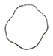
1 | 2 | 3
arrondie | arrondie à angulaire | angulaire

Ad. 7 : Tige : texture

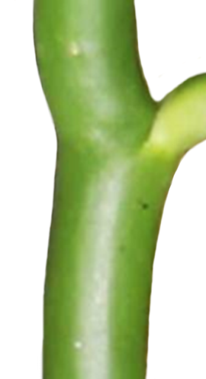 | 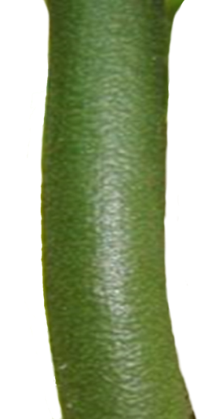
1 | 2
lisse | rugueuse

Ad. 8 : Feuille : netteté de la nervure principale

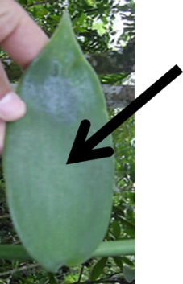 | 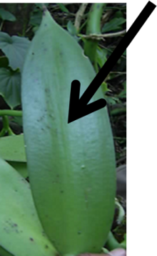 | 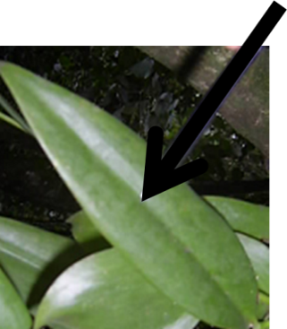
1 | 2 | 3
faible | moyenne | forte

Ad. 9 : Feuille : forme du sommet

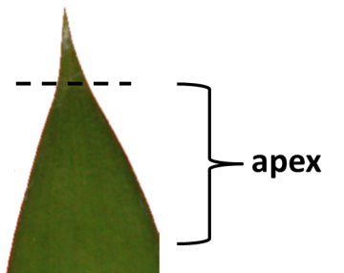  sommet | 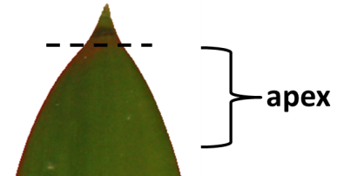  sommet | 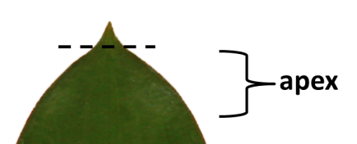  sommet
1 | 2 | 3
aigu | obtus | arrondi

Ad. 11 : Feuille : base

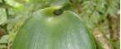 | 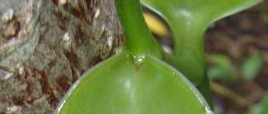
1 | 2
étreignante | effilée

Ad. 12 : Feuille : panachure

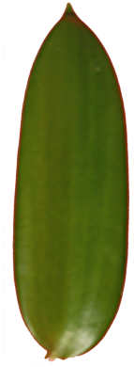 | 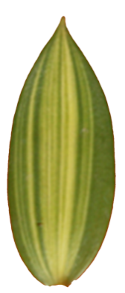
1 | 9
absente | présente

Ad. 16 : Limbe : rapport longueur/largeur

 |  |  | partie la plus large
 |  |  | au-dessous du milieu |  | au milieu
large (bas) largeur (rapport longueur/largeur) étroit (élevé) |  |  |  |  | 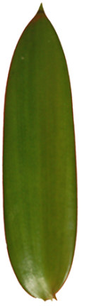  7  élevé
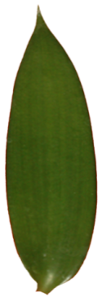
5
moyen
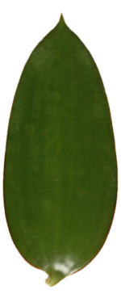
3
bas

Ad. 19 : Feuille : forme en section transversale

1 | 2 | 3
plate ou légèrement concave | modérément concave | fortement concave

Ad. 20 : Feuille : forme

 |  | < partie la plus large >
 |  | au-dessous du milieu |  | au milieu | au-dessus du milieu
< schéma latéral > | bords parallèles aplatis |  |  | 4  oblongue
 | arrondi | 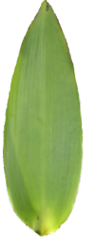  1  ovale étroite | 2  ovale moyenne | 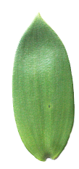  3  elliptique | 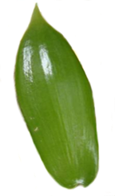  5  obovale

Ad. 22 : Fleur : longueur du gynandrium

Quelques parties de la fleur ci-dessous ont été enlevées (un pétale et un sépale) afin de montrer les parties intérieures.

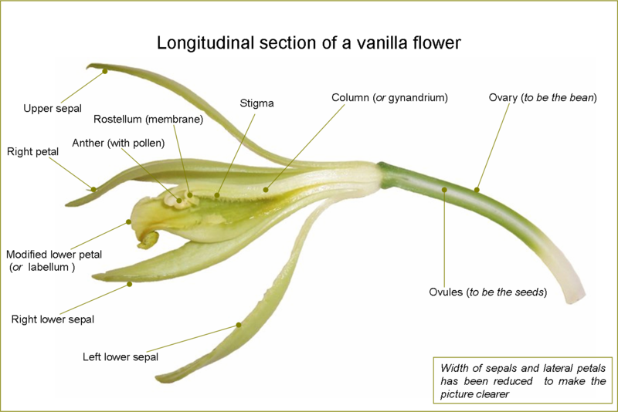
Pétale inférieure modifiée
(ou labellum)
Rostellum (membrane)
Anthère
(avec pollen)
Pétale droite
Sépale inférieur droite
Sépale
gauche inférieure
Sépale supérieure
Stigmate
Colonne (ou
gynandrium)
Ovule
(les semences)
Ovaire
(la féverole)

Ad. 25 : Fruit : forme

 | 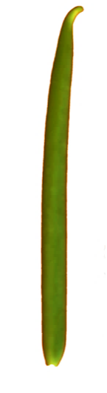 | 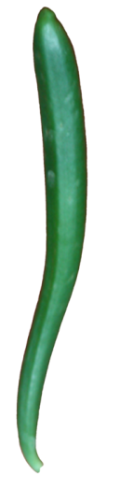
1 | 2 | 3
ovale | oblong | obovale

Ad. 26 : Fruit : forme en section transversale

 |  |  | partie la plus large
 |  |  | au-dessous du milieu |  |  | au milieu
arge (bas) largeur (rapport longueur/largeur) étroit (élevé) |  |  | 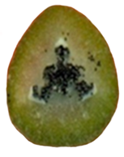  3  ovale moyen |  | 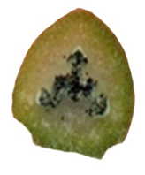  4  trullé | 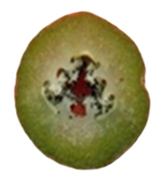  6  elliptique
 |  |  | 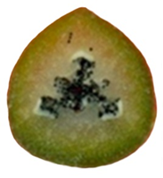  2  ovale large |  |  | 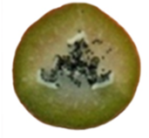  5  circulaire
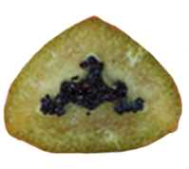
1
triangulaire

Ad. 29 : Fruit : teneur en vanilline
Ad. 30 : Fruit : teneur en alcool anisique

Protocole d’analyse des composés d’arôme dans les gousses matures

1. Prélèvement d’échantillons
Utiliser au moins cinq gousses mûres en échantillon global (environ 8 mois après la pollinisation, couleur vert / jaune) recueillies sur 10 plantes différentes et analysés séparément. Les gousses sont pesees avant stockage à -80 ° C. Elles sont ensuite lyophilisées et pesées à nouveau afin d'évaluer la teneur en eau.

2. Extraction
Cinq cents milligrammes de poudre sèche en suspension dans 10 ml d'eau. Après addition de 0,5 ml d'acide sulfurique (18 M), la suspension est bien mélangée et placée dans un bain de vapeur à 70 °C pendant 4 h. Le mélange est refroidi à température ambiante et 1 mL de KOH (9,4 M) est ajouté pour neutraliser le mélange.

3. Chromatographie en phase liquide à haute performance (CLHP).
Les teneurs en vanilline et alcool anisique de chaque extrait sont déterminées par CLHP selon la méthode ISO 5565-2:1999 (http://www.iso.org).

Bibliographie

Bouriquet, G. 1954 : Le Vanillier et la vanille dans le monde. Encyclopédie biologique - XLVI. Editions Paul Lechevalier. Paris. 746 p.

Castillo, M. R. y M. Engleman. 1993: Caracterización de dos tipos de Vainilla planifolia. Acta Bot. Mex. 25: 49-59.

Curti D., E. 1995: Cultivo y beneficiado de la vainilla en México. Folleto Técnico para productores. Organización Nacional de Vainilleros Indigenas. Papantla, Veracruz, México. 96 p.

Lubinsky, P., M. Van Dam and A. Van Dam. 2006: Pollination of vanilla and evolution in Orchidaceae. Lindleyana 75:926-929

Lubinsky, P., Cameron, K.M., Molina, M. C., Wong, S. Lepers-Andrzejewski, A.Gómez P. and S.C. Kim. 2008: Neotropical roots of a Polynesian spice: The Hibrid origin of Tahitian vanilla, Vanilla tahitensis (Orchidaceae) Am. J. Bot. 95 (8): 1040-1047

Lubinsky, P., Bory, S., Hernández, J., Kim, S.C. and A. Gómez P. 2008: Origins and dispersal of cultivated vanilla (Vanilla planifolia Jacks. (Orchidaceae). Econ. Bot. 62(2): 127-138.

Soto A., M. A. 1993: Vainilla odorata, una especie de amplia distribución. Orquidea 13(1-2): 205-300.

Soto. A., M.A. 2006: La Vainilla: Retos y perspectivas de su cultivo. Biodiversitas 66: 2-9.

Questionnaire technique

QUESTIONNAIRE TECHNIQUE |  |  |  | Page {x} de {y} |  | Numéro de référence :
 |  |  |  |  |  | Date de la demande :
 |  |  |  |  |  | (réservé aux administrations)
QUESTIONNAIRE TECHNIQUE
à remplir avec une demande de certificat d’obtention végétale

1. Objet du questionnaire technique
1.1.1 Nom botanique |  |  | Vanilla planifolia Jacks. |  |  |  |  |  | [ ]
1.1.2 Nom commun |  |  | Vanillier
1.2.1 Nom botanique |  |  | Vanilla planifolia Jacks. x Vanilla odorata |  |  |  |  |  | [ ]
1.2.2 Nom commun
1.3.1 Nom botanique |  |  | Vanilla planifolia Jacks. x Vanilla bahiana |  |  |  |  |  | [ ]
1.3.2 Nom commun
1.4.1 Nom botanique |  |  | Vanilla planifolia Jacks. x Vanilla pompona |  |  |  |  |  | [ ]
1.4.2 Nom commun
1.5.1 Nom botanique |  |  | Vanilla planifolia Jacks. x Vanilla phaeantha |  |  |  |  |  | [ ]
1.5.2 Nom commun
1.6.1 Nom botanique |  |  | Vanilla planifolia Jacks. x Vanilla tahitensis |  |  |  |  |  | [ ]
1.6.2 Nom commun
2. Demandeur
Nom
Adresse
Numéro de téléphone
Numéro de télécopieur
Adresse électronique
Obtenteur (s’il est différent du demandeur)
3. Dénomination proposée et référence de l’obtenteur
Dénomination proposée
(le cas échéant)

Référence de l’obtenteur
#4. Renseignements sur le schéma de sélection et la méthode de multiplication de la variété

4.1 Schéma de sélection

Variété résultant d’une :

4.1.1 Hybridation

a) hybridation contrôlée [ ]
(indiquer les variétés parentales)

(…………………..…………………………) x (……………..…………..………………..…)
parent femelle parent mâle

b) hybridation à généalogie partiellement inconnue [ ]
(indiquer la ou les variété(s) parentale(s) connue(s))

(…………………..…………………………) x (……………..…………..………………..…)
parent femelle parent mâle

c) hybridation à généalogie totalement inconnue [ ]

4.1.2 Mutation [ ]
(indiquer la variété parentale)

4.1.3 Découverte et développement [ ]
(indiquer le lieu et la date de la découverte,
ainsi que la méthode de développement)

4.1.4 Autre [ ]
(veuillez préciser)

4.2 Méthode de multiplication de la variété

4.2.1 Variétés reproduites par voie sexuée

a) Autofécondation [ ]
b) Pollinisation croisée
i) population [ ]
ii) variété synthétique [ ]
c) Hybride [ ]
d) Autre [ ]
(veuillez préciser)

4.2.2 Multiplication végétative

a) Boutures [ ]
b) Multiplication in vitro [ ]
c) Greffage [ ]
d) Autre (veuillez préciser) [ ]

5. Caractères de la variété à indiquer (le chiffre entre parenthèses renvoie aux caractères correspondants dans les principes directeurs d’examen; prière d’indiquer la note appropriée).

 | Caractères |  |  |  |  |  | Exemples |  |  | Note
5.1  (1) | Tige : intensité de la couleur verte
 | claire |  |  |  |  |  | Acamaya |  |  | 1[ ]
 | moyenne |  |  |  |  |  | Oreja de Burro, Princesa, Totonaku |  |  | 2[ ]
 | foncée |  |  |  |  |  | Amarela, Espada |  |  | 3[ ]
5.2  (12) | Feuille : panachure
 | absente |  |  |  |  |  | Oreja de Burro, Totonaku |  |  | 1[ ]
 | présente |  |  |  |  |  | Acamaya |  |  | 9[ ]
5.3  (13) | Feuille : intensité de la couleur verte
 | claire |  |  |  |  |  | Oreja de Burro |  |  | 1[ ]
 | moyenne |  |  |  |  |  | Totonaku |  |  | 2[ ]
 | foncée |  |  |  |  |  | Amarela |  |  | 3[ ]
5.4  (20) | Feuille : forme
 | ovale étroite |  |  |  |  |  | Espada |  |  | 1[ ]
 | ovale moyenne |  |  |  |  |  |  |  |  | 2[ ]
 | elliptique |  |  |  |  |  | Princesa |  |  | 3[ ]
 | oblongue |  |  |  |  |  | Acamaya, Totonaku |  |  | 4[ ]
 | obovale |  |  |  |  |  | Oreja de Burro |  |  | 5[ ]
5.5  (27) | Fruit : longueur
 | très court |  |  |  |  |  |  |  |  | 1[ ]
 | très court à court |  |  |  |  |  |  |  |  | 2[ ]
 | court |  |  |  |  |  | Acamaya |  |  | 3[ ]
 | court à moyen |  |  |  |  |  |  |  |  | 4[ ]
 | moyen |  |  |  |  |  | Totonaku |  |  | 5[ ]
 | moyen à long |  |  |  |  |  |  |  |  | 6[ ]
 | long |  |  |  |  |  | Amarela |  |  | 7[ ]
 | long à très long |  |  |  |  |  |  |  |  | 8[ ]
 | très long |  |  |  |  |  |  |  |  | 9[ ]
6. Variétés voisines et différences par rapport à ces variétés

Veuillez indiquer dans le tableau ci-dessous et dans le cadre réservé aux observations en quoi votre variété candidate diffère de la ou des variété(s) voisine(s) qui, à votre connaissance, s’en rapproche(nt) le plus. Ces renseignements peuvent favoriser la détermination de la distinction par le service d’examen.

Dénomination(s) de la ou  des variété(s) voisine(s) de votre variété candidate |  | Caractère(s) par lequel  ou lesquels votre variété candidate diffère  des variétés voisines |  |  | Décrivez l’expression du ou des caractère(s) chez la ou les variété(s) voisine(s) |  |  | Décrivez l’expression du ou des caractère(s) chez votre variété candidate
Exemple |  | Fruit : longueur |  |  | court |  |  | long
Observations :

#7. Renseignements complémentaires pouvant faciliter l’examen de la variété

7.1 En plus des renseignements fournis dans les sections 5 et 6, existe-t-il des caractères supplémentaires pouvant faciliter l’évaluation de la distinction de la variété?

Oui [ ] Non [ ]

(Dans l’affirmative, veuillez préciser)

7.2 Des conditions particulières sont-elles requises pour la culture de la variété ou pour la conduite de l’examen?

Oui [ ] Non [ ]

(Dans l’affirmative, veuillez préciser)

7.3 Autres renseignements

Une image en couleur représentative de la variété doit être jointe au questionnaire technique.

8. Autorisation de dissémination

a) La législation en matière de protection de l’environnement et de la santé de l’homme et de l’animal soumet-elle la variété à une autorisation préalable de dissémination?

Oui [ ] Non [ ]

b) Dans l’affirmative, une telle autorisation a-t-elle été obtenue?

Oui [ ] Non [ ]

Si oui, veuillez joindre une copie de l’autorisation.

9. Renseignements sur le matériel végétal à examiner ou à remettre aux fins de l’examen

9.1 L’expression d’un ou plusieurs caractère(s) d’une variété peut être influencée par divers facteurs, tels que parasites et maladies, traitement chimique (par exemple, retardateur de croissance ou pesticides), culture de tissus, porte-greffes différents, scions prélevés à différents stades de croissance d’un arbre, etc.

9.2 Le matériel végétal ne doit pas avoir subi de traitement susceptible d’influer sur l’expression des caractères de la variété, sauf autorisation ou demande expresse des autorités compétentes. Si le matériel végétal a été traité, le traitement doit être indiqué en détail. En conséquence, veuillez indiquer ci-dessous si, à votre connaissance, le matériel végétal a été soumis aux facteurs suivants :

a) Micro-organismes (p. ex. virus, bactéries, phytoplasmes) Oui [ ] Non [ ]

b) Traitement chimique (p. ex. retardateur de croissance, pesticides) Oui [ ] Non [ ]

c) Culture de tissus Oui [ ] Non [ ]

d) Autres facteurs Oui [ ] Non [ ]

Si vous avez répondu “oui” à l’une de ces questions, veuillez préciser

……………………………………………………………

10. Je déclare que, à ma connaissance, les renseignements fournis dans le présent questionnaire sont exacts :

Nom du demandeur

Signature Date

[Fin du document]

* Ces noms, corrects à la date d’adoption des présents principes directeurs d’examen, peuvent avoir été révisés ou actualisés. [Il est conseillé au lecteur de se reporter au code taxonomique de l’UPOV, sur le site Web de l’UPOV (www.upov.int), pour l’information la plus récente.]
# Les autorités peuvent prévoir que certains de ces renseignements seront indiqués dans une section confidentielle du questionnaire technique.
# Les autorités peuvent prévoir que certains de ces renseignements seront indiqués dans une section confidentielle du questionnaire technique.

